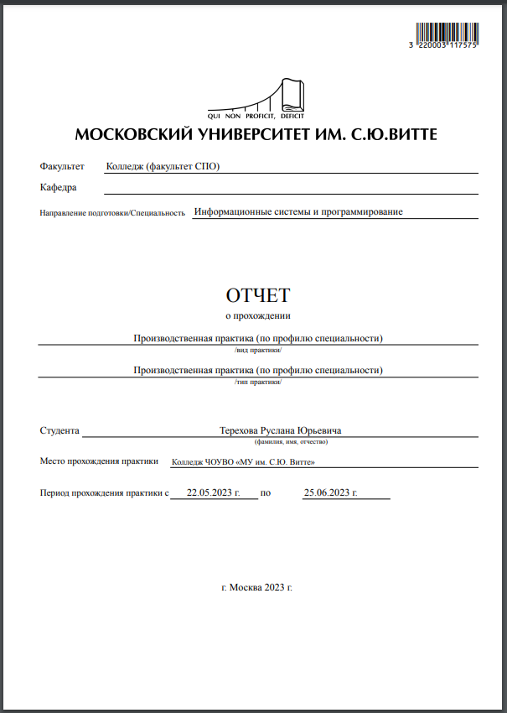
СОДЕРЖАНИЕ

ВВЕДЕНИЕ 5

1. АНАЛИТИЧЕСКАЯ ЧАСТЬ 6

1.1. Обоснование актуальности задачи 6

1.2. Обоснование выбора и описание методологии разработки программного

обеспечения 7

1.3. Обоснование выбора и описание инструментальных средств разработки

программного обеспечения 9

1.4. Содержательная постановка задачи 14

2. ПРОЕКТНАЯ ЧАСТЬ 21

2.1. Разработка структуры данных программы 21

2.2. Логическая модель программы 25

2.3. Разработка пользовательского интерфейса программы 34

2.4. Листинг программы 39

2.5. Разработка тестовых пакетов 40

2.6. Руководство по использованию программного обеспечения 46

ЗАКЛЮЧЕНИЕ 55

СПИСОК ЛИТЕРАТУРЫ 56

ВВЕДЕНИЕ

Актуальность работы заключается в потребности учебных заведений вести учет успеваемости и посещения студентов в электронном виде, так как это значительно оптимизирует и ускоряет работу преподавателей учебных заведений.

Объектом исследования данной предметной области является учебное заведение.

Предметом исследования является учет успеваемости и посещения студентов в учебном заведении.

Целью исследования данной работы является разработка программного обеспечения для работы с базой данных для учета успеваемости и посещения студентов.

Задачами данной работы:

- Провести анализ предметной области;

- Разработать серверную часть приложения;

- Разработать клиентскую часть приложения;

- Составить руководство пользователя.

- АНАЛИТИЧЕСКАЯ ЧАСТЬ

1.1. Обоснование актуальности задачи

1.1.1. Актуальность темы

Преподавателям приходится тратить много времени, на поиск журналов успеваемости, а также тратить время на их заполнение рукописным способом.

Автоматизация этих процессов позволит сэкономить время на ведение этих журналов для преподавателей, а также облегчит работу по заполнению другой важной информации учебной части, например, информацию о преподавателях, студентах или предметах.

1.1.2. Анализ существующих разработок по теме

  - UUStud - программа предназначена для учета успеваемости студентов

- высших учебных заведениях. Бесплатная лицензия.

Основные возможности:

- Учет предметов, групп, студентов, оценок, предметов, оценок экзаменов;

- Вывод на печать каждого списка.

  - Учебный учет - программа для учета посещаемости и успеваемости в помощь классным руководителям и заведующим отделениями. Цена: 4490

рублей.

Основные возможности:

- Ввод из журнала оценок и пропусков студентов (учеников), составление ведомостей.

- Составление ведомости, сводной ведомости, табеля успеваемости.

- Автоматическое составление отчетов по успеваемости и посещаемости.

- Печать отчета по прогулам: отчет по прогулам студентов в разрезе групп,

отчет по прогулам студентов в разрезе преподавателей, отчет по прогулам студентов, выбранной группы.

- Конфигурация "Учебное заведение" - конфигурация "Учебное заведение" - предназначена для автоматизации учета в учебных заведениях.

Программа для общеобразовательных учреждений обеспечит решение всех задач данной предметной области. Конфигурация легко и быстро настраивается под конкретные требования заказчика. Цена: 6000 рублей.

Основные возможности:

- Учет предметов, групп, студентов, оценок, предметов, оценок экзаменов;

- Расписание занятий;

- Система напоминаний;

- Формирование документов по шаблонам.

  - отличие от всех этих приложений, моя разработка будет иметь красивый, понятный и интуитивный интерфейс, который позволит легко и просто ориентироваться в программе, а также выполнять специальные задачи,

требуемые учебному заведению для автоматизации своей деятельности, например, такие как: учет предметов, групп, студентов, оценок, предметов, оценок экзаменов, печать отчетов по прогулам;

1.2. Обоснование выбора и описание методологии разработки программного обеспечения

Для разработки данной системы будет использоваться спиральная модель жизненного цикла.

При использовании спиральной модели информационная система (Далее - ИС) создается в несколько итераций методом прототипирования. Прототип — действующий компонент ИС, реализующий отдельные функции

- внешние интерфейсы. Каждая итерация соответствует созданию фрагмента или версии ИС, на ней уточняются цели и характеристики проекта,

оценивается качество полученных результатов и планируются работы следующей итерации.

- современном мире спиральную модель используют потому, что разработка итерациями отражает объективно существующий спиральный цикл создания системы. Неполное завершение работ на каждой стадии позволяет переходить на следующую стадию, не дожидаясь полного завершения работы на текущей стадии. При итеративном способе разработки недостающую работу можно будет выполнить на следующей итерации.

Главная же задача - как можно быстрее показать пользователям системы работоспособный продукт, тем самым активизируя процесс уточнения и дополнения требований. Именно поэтому я решил использовать данную модель. Спиральная модель представлена на рисунке 1.
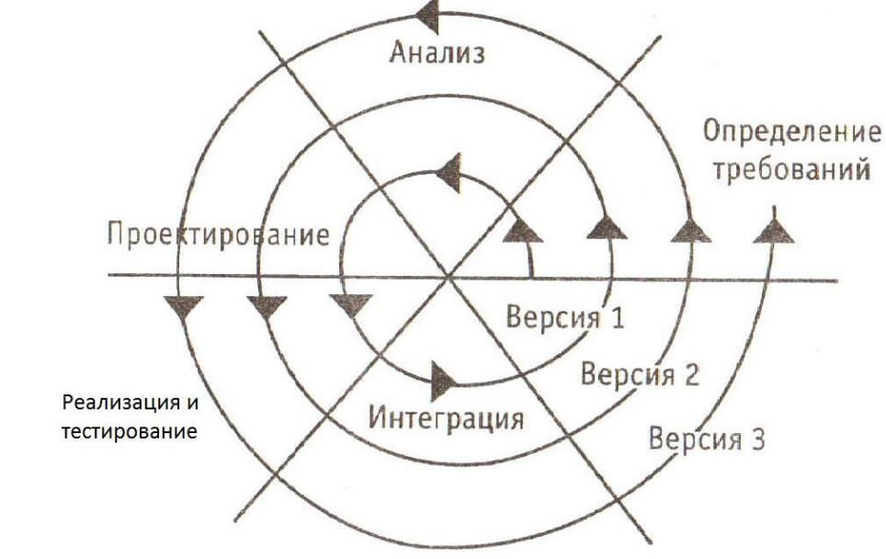

Рис. 1 - Спиральная модель

В качестве подхода к разработке было использовано объектно-ориентированное программирование. Эта методология, основанная на представлении программы в виде совокупности объектов, каждый из которых является экземпляром определённого класса, а классы образуют иерархию наследования.

Объектно-ориентированное программирование - это подход к программированию как к моделированию информационных объектов,

решающий на новом уровне основную задачу структурного программирования: структурирование информации с точки зрения управляемости, что существенно улучшает управляемость самим процессом моделирования, что, в свою очередь, особенно важно при реализации крупных проектов.

1.3. Обоснование выбора и описание инструментальных средств разработки программного обеспечения

1.3.1. Обоснование выбора средств разработки клиентской части

В качестве средства разработки клиентской части я выбрал среду Visual Studio 2019.

Microsoft Visual Studio — линейка продуктов компании Microsoft, включающих интегрированную среду разработки программного обеспечения

- ряд других инструментальных средств. Данные продукты позволяют разрабатывать как консольные приложения, так и игры, и приложения с графическим интерфейсом, в том числе с поддержкой технологии Windows Forms, а также веб-сайты, веб-приложения, веб-службы как в родном, так и в управляемом кодах для всех платформ, поддерживаемых Windows, Windows

Mobile, Windows CE, .NET Framework, Xbox, Windows Phone .NET Compact Framework и Silverlight.

Visual Studio включает в себя редактор исходного кода с поддержкой технологии IntelliSense и возможностью простейшего рефакторинга кода. Встроенный отладчик может работать как отладчик уровня исходного кода, так и отладчик машинного уровня. Остальные встраиваемые инструменты включают в себя редактор форм для упрощения создания графического интерфейса приложения, веб-редактор, дизайнер классов и дизайнер схемы базы данных. Visual Studio позволяет создавать и подключать сторонние

дополнения для расширения функциональности практически на каждом уровне, включая добавление поддержки систем контроля версий исходного кода, добавление новых наборов инструментов или инструментов для прочих аспектов процесса разработки программного обеспечения.

1.3.2. Обоснование выбора языка программирования Общие сведения

C# — объектно-ориентированный язык программирования. Разработан

- 1998—2001 годах группой инженеров под руководством Андерса Хейлсберга в компании Microsoft как язык разработки приложений для платформы Microsoft .NET Framework и впоследствии был стандартизирован как ECMA-334 и ISO/IEC 23270.

C# относится к семье языков с C-подобным синтаксисом, из них его синтаксис наиболее близок к C++ и Java. Язык имеет статическую типизацию,

поддерживает полиморфизм, перегрузку операторов, делегаты, атрибуты, события, свойства, обобщённые типы и методы, итераторы, анонимные функции с поддержкой замыканий, LINQ, исключения, комментарии в формате XML.

Переняв многое от своих предшественников — языков C++, Pascal, Модула, Smalltalk и, в особенности, Java — С#, опираясь на практику их использования, исключает некоторые модели, зарекомендовавшие себя как проблематичные при разработке программных систем, например, C# в отличие от C++ не поддерживает множественное наследование классов (между тем допускается множественное наследование интерфейсов).

Элементы языка

Идентификатор — это имя сущности в коде. Существует стандарт именования идентификаторов, который следует использовать в коде. Идентификатор может: начинаться с символа «_», содержать заглавные и строчные буквы в формате Unicode, регистр имеет значение.

Идентификатор не может: начинаться с цифры, начинаться с символа, если это ключевое слово, содержать более 511 символов.

Ключевые слова — это предварительно определенные зарезервированные идентификаторы, имеющие особое синтаксическое значение. Язык имеет два типа ключевых слов — зарезервированные в любой части кода и контекстные. Слова первого типа, например false или byte, могут быть использованы только как ключевые слова. Слова второго типа, например слово where, имеют особое значение только в определённом контексте и могут быть использованы в качестве идентификаторов вне него. Если всё же необходимо использовать ключевое слово в качестве идентификатора, то необходимо объявить его с помощью префикса @ — например, @byte.

Переменная — это идентификатор, содержащий какое-либо значение. Переменная определяется типом и именем, а также может инициализироваться при объявлении. Объявлять переменные можно только внутри функций.

Константа — это идентификатор, содержащий значение, которое запрещено менять во время выполнения программы. Константы неявно статические. Локальная переменная или свойство с заданным значением могут быть объявлены с ключевым словом const, после чего их значение не может быть изменено.

Операторы {...} используются для обозначения начала и конца блоков кода, а также обозначения области видимости. Идентификатор, объявленный внутри фигурных скобок, видим только внутри них и во вложенных областях видимости.

Приложения, написанные на C#, состоят из классов и их членов. Классы

- другие типы объявляются внутри пространств имён, а также других классов. Пространство имён является частью имени типа. Используется для того

чтобы сгруппировать типы или чтобы различать типы с одним именем, но разными функциями.

При использовании класса не требуется уточнять его пространство имён, если оно указано в .cs файле с помощью директивы using. Обычно это

делается вверху файла с исходным кодом, однако может быть размещено и в других местах, например, внутри класса.

Любое приложение, консольное оно или графическое, обязано иметь точку входа. В C#-приложении такой точкой является метод Main, который может быть только в одном экземпляре и обязательно должен быть статическим.

1.3.3. Обоснование выбора системы управления базами данных

В качестве средства системы управления базами данных я выбрал среду Microsoft SQL Server.

Microsoft SQL Server — система управления реляционными базами данных, разработанная корпорацией Microsoft. Основной используемый язык запросов — Transact-SQL, создан совместно Microsoft и Sybase. Transact-SQL является реализацией стандарта ANSI/ISO по структурированному языку запросов с расширениями. Используется для работы с базами данных размером от персональных до крупных баз данных масштаба предприятия; конкурирует с другими СУБД в этом сегменте рынка.

SQL — декларативный язык программирования, применяемый для создания, модификации и управления данными в реляционной базе данных, управляемой соответствующей системой управления базами данных.

Является, прежде всего, информационно-логическим языком, предназначенным для описания, изменения и извлечения данных, хранимых в реляционных базах данных. SQL считается языком программирования, в общем случае не является полным, но вместе с тем стандарт языка спецификацией SQL/PSM предусматривает возможность его процедурных расширений.

SQL использует следующие основные конструкции запросов представленные в таблице 1:

Таблица 1 - Основные конструкции запросов

Наименование | Значение
CREATE DATABASE <database_name> | Создание новой базы данных;
USE <database_name> | Выбор базы данных для использования;
CREATE TABLE <table_name> | Создание новой таблицы;
INSERT INTO <table_name> (<col_name1>, | Добавление данных в таблицу
<col_name2>, <col_name3>, …)
VALUES (<value1>, <value2>, <value3>,…)
DELETE FROM <table_name> | Удаление всех данных из таблицы
DROP TABLE <table_name> | Удаление таблицы
SELECT <col_name1>, <col_name2>… | Используется для получения данных из
FROM <table_name> | определённой таблицы
WHERE | Используется для указания условий в
 | запросе
GROUP BY | Часто используется с агрегатными
 | функциями для группировки выходных
 | значений
ORDER BY | Используется для сортировки результатов
 | запроса по убыванию или возрастанию
LIKE | Используется в WHERE, чтобы задать
 | шаблон поиска похожего значения
IN | Используется для того, чтобы указать
 | несколько значений для оператора
 | WHERE
JOIN | Используется для связи двух или более
 | таблиц с помощью общих атрибутов
 | внутри них
View | Это виртуальная таблица SQL, созданная в
 | результате выполнения выражения. Она
 | содержит строки и столбцы и очень
 | похожа на обычную SQL-таблицу. View
 | всегда показывает самую свежую
 | информацию из базы данных

1.4. Содержательная постановка задачи

1.4.1. Организационно-экономическая сущность задачи

1.4.1.1. Назначение задачи

Задача предназначена для автоматизации учета посещения и успеваемости.

1.4.1.2. Цели решения задачи

Целью решения задачи является разработка программного обеспечения, которое автоматизирует учет успеваемости посещения и успеваемости.

1.4.1.3. Периодичность решения задачи Данная задача решается ежедневно.

1.4.1.4. Информационная связь с другими задачами Результаты решения задачи используются в учебной части для

формирования статистики по колледжу. 1.4.2. Описательная модель задачи

Результатом исследования предметной области является интеллектуальная карта, представленная на рисунке 2.
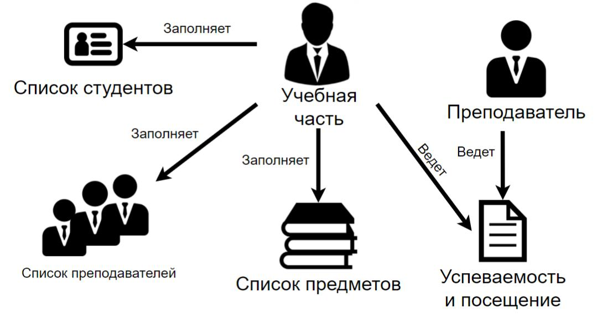

Рис. 2 - Интеллектуальная карта

1.4.3. Математическая модель задачи = ( ₁ + ₂ + ⋯ + )/ , где

S – средняя оценка за предмет;

- – оценка;

- – количество оценок.

1.4.4. Описание входной информации

1.4.4.1. Описание входных документов

Пример входного документа «Успеваемость» представлен на рисунке 3.
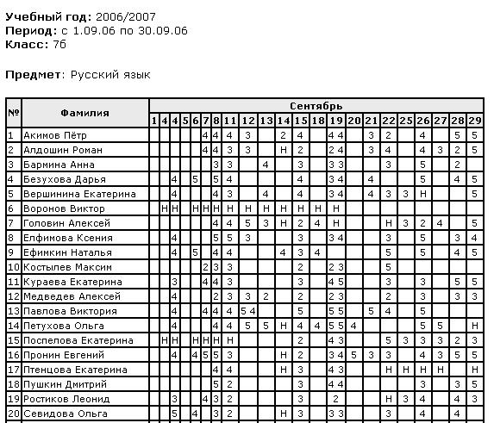

Рис. 3 - Входной документ “Успеваемость”

Таблица 2 - Входные данные документа «Успеваемость по предмету»

Наименование поля | Идентификатор | Тип данных | Источник данных
Студент | Student | Текстовый | Справочник
 |  |  | «Студент»
Предмет | Lesson | Текстовый | Документ
 |  |  | «Успеваемость | по
 |  |  | предмету»
Оценка | Mark | Числовой | Документ
 |  |  | «Успеваемость | по
 |  |  | предмету»
Группа | Group | Текстовый | Документ
 |  |  | «Успеваемость | по
 |  |  | предмету»
Дата | Date | Дата | Документ
 |  |  | «Успеваемость | по
 |  |  | предмету»
1.4.4.2. Описание входных данных
Таблица 3 - Входные данных справочника «Студент»
Наименование поля | Идентификатор | Тип данных | Источник данных
ФИО | FIO | Текстовый | Справочник
 |  |  | «Студент»
Группа | Group | Текстовый | Справочник
 |  |  | «Группа»
1.4.5. Описание выходной информации

1.4.5.1. Описание выходных документов

Пример выходного документа «Отчет успеваемости» представлен в

рисунке 4.

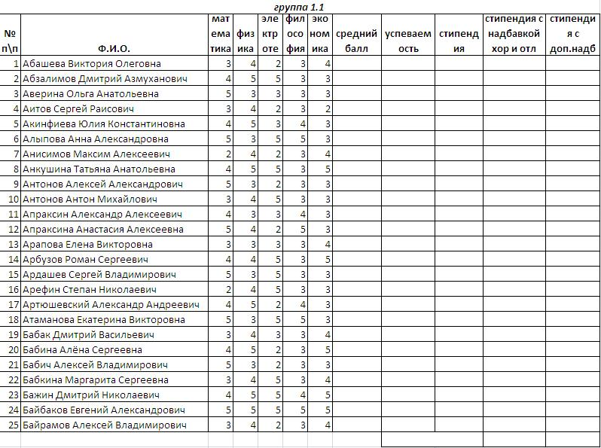

Рис. 4 - Выходной документ “Отчет об успеваемости”

Таблица 4 - Выходные данные документа «Успеваемость по предметам»

Наименование поля | Идентификатор | Тип данных | Источник данных
Студент | Student | Текстовый | Справочник
 |  |  | «Студент»
Предмет | Lesson | Текстовый | Справочник
 |  |  | «Предмет»
Оценка | Mark | Числовой | Документ
 |  |  | «Успеваемость по
 |  |  | предметам»
1.4.5.2. Описание выходных данных

Таблица 5 - Выходные данных справочника «Студент»

Наименование поля | Идентификатор | Тип данных | Источник данных
ФИО | FIO | Текстовый | Справочник
 |  |  | «Студент»
Группа | Group | Текстовый | Справочник
 |  |  | «Группа»
Таблица 6 - Выходные данных справочника «Предмет»
Наименование поля | Идентификатор | Тип данных | Источник данных
Наименование | Name | Текстовый | Справочник
 |  |  | «Предмет»
Преподаватель | Teacher | Текстовый | Справочник
 |  |  | «Преподаватель»
1.4.6. Логическая модель задачи

1.4.6.1. Функциональная диаграмма IDEF0

Функциональная диаграмма IDEF0 и ее декомпозиция представлена на рисунках 5-6.
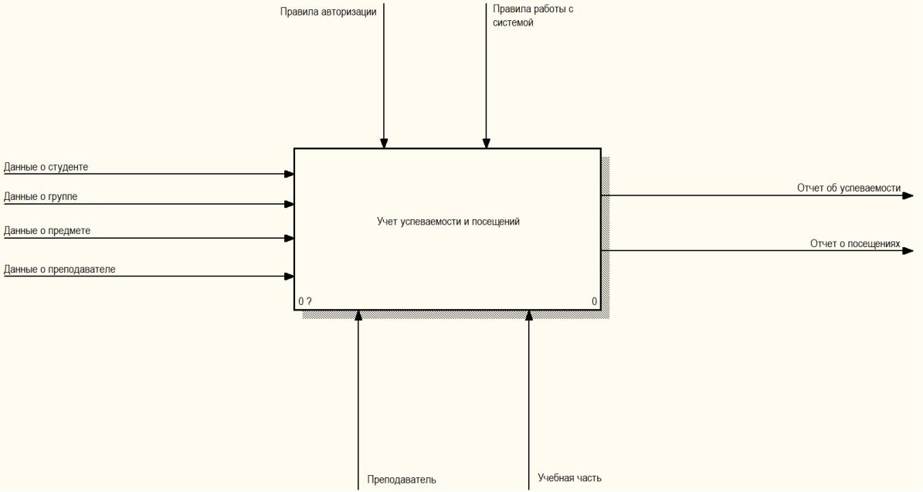

Рис. 5 - Функциональная диаграмма IDEF0

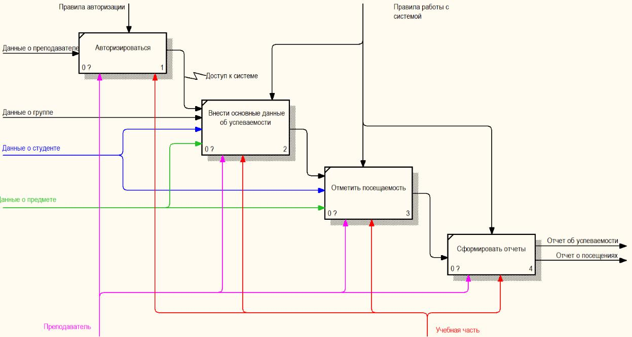

Рис. 6 – Декомпозиция функциональной диаграммы IDEF0 1.4.6.2. Диаграмма потоков данных DFD

Диаграмма потоков данных DFD и ее декомпозиция представлены на рисунках 7-8.
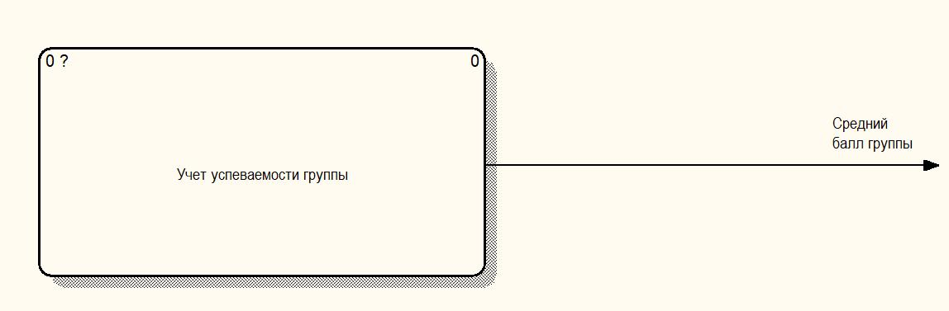

Рис. 7 - Диаграмма потоков данных DFD
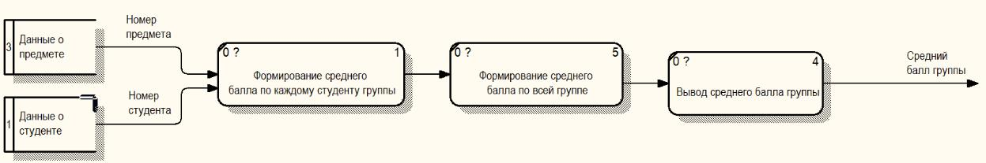

Рис. 8 - Декомпозиция диаграммы потоков данных DFD 1.4.7. Требования к программе

1.4.7.1. Функциональные требования

Программа должна обеспечить возможность выполнения следующих функций:

- хранение информации в базе данных об успеваемости и посещении студентов;

- предоставление возможности работать с данными о студентах,

преподавателях, группах, предметах, успеваемости;

- формирование отчетов посещаемости и успеваемости группы;

- печать документов по статистике посещаемости и успеваемость по группам и студентам.

1.4.7.2. Требования к надёжности Программа должна:

- предусмотреть контроль вводимой информации;

- предусмотреть блокировку некорректных действий пользователя при работе с программой;

- предусмотреть авторизацию доступа к программе.

1.4.7.3. Требования к информативности

Программа должна иметь наличие понятной справочной системы и подписей к элементам управления.

1.4.7.4. Требования к удобству эксплуатации

Программа должна иметь наличие понятной справочной системы и подписей

к элементам управления.

- ПРОЕКТНАЯ ЧАСТЬ

2.1. Разработка структуры данных программы

Структура данных приложения представлена в виде логической и физической схем.

2.1.1. Логическая схема данных IDEF1x

Логическая схема данных расширяет концептуальную путём определения для сущностей их атрибутов, описаний и ограничений, уточняет состав сущностей и взаимосвязей между ними.

Логическая схема данных представлена на рисунке 9.
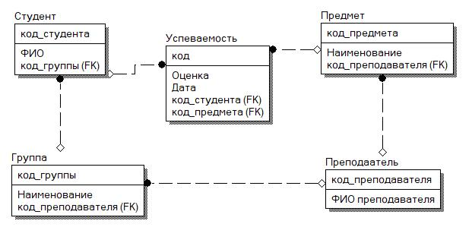

Рис. 9 - Логическая схема данных 2.1.2. Физическая схема данных IDEF1x

Физическая схема данных описывает реализацию объектов логической модели на уровне объектов конкретной базы данных.

Физическая схема данных представлена на рисунке 10.

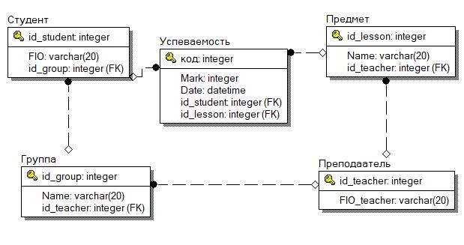

Рис. 10 - Физическая схема данных 2.1.3. Описание структуры таблиц базы данных

Структура таблиц базы данных представлена в таблицах 7-11. Таблица 7 - Структура таблицы «Преподаватель»

Название поля | Идентифик | Тип | Условия и ограничения |  | Описание
 | атор | данных
код_преподава | id_teacher | int | Уникальные | значения | Идентификатор
теля |  |  | (первичный ключ); Размер |  | преподавателя
 |  |  | поля данных | — длинное
 |  |  | число;
 |  |  | Обязательное поле — да
ФИО_преподав | FIO_teacher | nvarchar | Размер поля данных — 50 |  | ФИО
ателя |  |  | символов; |  | преподавателя
 |  |  | Обязательное поле — да;
Таблица 8 - Структура таблицы «Предмет»
Название поля | Идентифик | Тип | Условия и ограничения |  | Описание
 | атор | данных
код_предмета | id_lesson | int | Уникальные | значения | Идентификатор
 |  |  | (первичный ключ); Размер |  | предмета
 |  |  | поля данных | — длинное
 |  |  | число;
 |  |  | Обязательное поле — да

Продолжение таблицы 8

Наименовнани | Name | nvarchar | Размер поля данных — 50 |  | Наименование
е |  |  | символов; |  | предмета
 |  |  | Обязательное поле — да;
код_преподава | id_teacher | int | Уникальные | значения | Код
теля |  |  | (внешний ключ); Размер |  | преподавателя
 |  |  | поля данных | — длинное
 |  |  | число;
 |  |  | Обязательное поле — да
Таблица 9 - Структура таблицы «Студент»
Название поля | Идентифик | Тип | Условия и ограничения |  | Описание
 | атор | данных
код_студента | id_student | int | Уникальные | значения | Идентификатор
 |  |  | (первичный ключ); Размер |  | студента
 |  |  | поля данных | — длинное
 |  |  | число;
 |  |  | Обязательное поле — да
ФИО | FIO | nvarchar | Размер поля данных — 50 |  | ФИО студента
 |  |  | символов;
 |  |  | Обязательное поле — да;
код_группы | id_group | int | Уникальные | значения | Код группы
 |  |  | (внешний ключ); Размер
 |  |  | поля данных | — длинное
 |  |  | число;
 |  |  | Обязательное поле — да
Таблица 10 - Структура таблицы «Группа»
Название поля | Идентифик | Тип | Условия и ограничения |  | Описание
 | атор | данных
код_группы | id_group | int | Уникальные | значения | Идентификатор
 |  |  | (первичный ключ); Размер |  | группы
 |  |  | поля данных | — длинное
 |  |  | число;
 |  |  | Обязательное поле — да

Продолжение таблицы 10

Наименовнани | Name | nvarchar | Размер поля данных — 50 |  | Наименование
е |  |  | символов; |  | группы
 |  |  | Обязательное поле — да;
код_преподава | id_teacher | int | Уникальные | значения | Код
теля |  |  | (внешний ключ); Размер |  | преподавателя
 |  |  | поля данных | — длинное
 |  |  | число;
 |  |  | Обязательное поле — да
Таблица 11 - Структура таблицы «Успеваемость»
Название поля | Идентифик | Тип | Условия и ограничения |  | Описание
 | атор | данных
Код | id_group | int | Уникальные | значения | Идентификатор
 |  |  | (первичный ключ); Размер |  | записи
 |  |  | поля данных | — длинное | успеваемости
 |  |  | число;
 |  |  | Обязательное поле — да
Код_студента | id_student | nvarchar | Уникальные | значения | Код студента
 |  |  | (внешний ключ); Размер
 |  |  | поля данных | — длинное
 |  |  | число;
 |  |  | Обязательное поле — да
Код_предмета | id_lesson | int | Уникальные | значения | Код предмета
 |  |  | (внешний ключ); Размер
 |  |  | поля данных | — длинное
 |  |  | число;
 |  |  | Обязательное поле — да
Название поля | Идентифик | Тип | Условия и ограничения |  | Описание
 | атор | данных
Оценка | mark | char | Размер поля данных — |  | Оценка
 |  |  | 1 символ; Обязательное
 |  |  | поле — да;
Дата | date | date | Обязательное поле — да |  | Дата

2.1.4. SQL-сценарий разработки базы данных SQL-сценарий разработки базы данных представлен на рисунке 11.

create database UchetColl

create table Teacher

(

id_teacher int primary key,

FIO_teacher nvarchar(50)

)

create table Lesson

(

id_lesson int primary key,

Name nvarchar(50),

id_teacher int foreign key references Teacher(id_teacher)

)

create table [Group]

(

id_group int primary key,

Name nvarchar(50),

id_teacher int foreign key references Teacher(id_teacher)

)

create table Student

(

id_student int primary key,

FIO nvarchar(50),

id_group int foreign key references Teacher(id_teacher)
)

create table Progress

(

id int primary key,

id_student int foreign key references Student(id_student),
id_lesson int foreign key references Lesson(id_lesson),

mark char,

[date] date

)

Рис. 11 - SQL-сценарий разработки базы данных

2.2. Логическая модель программы

2.2.1. Архитектура программного обеспечения

Архитектура программного обеспечения представлена на рисунке 12.

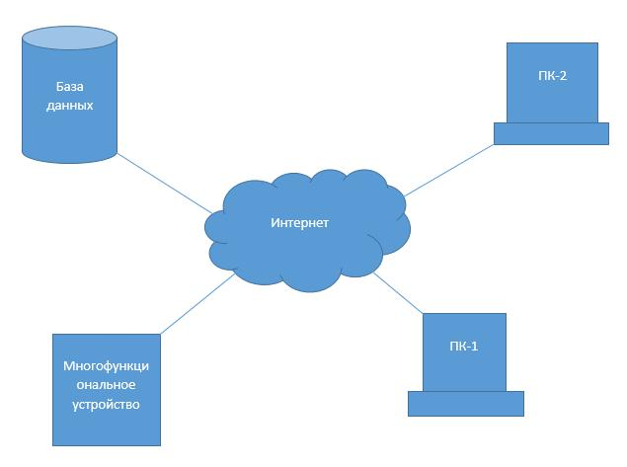

Рис. 12 - Архитектура программного обеспечения

2.2.2. Диаграмма вариантов использования

Диаграмма вариантов использования представлена на рисунке 13.
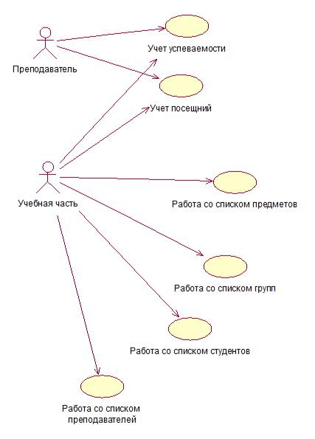

Рис. 13 - Диаграмма вариантов использования Описание вариантов использования представлена в таблицах 12-17.

Таблица 12 - Сценарий реализации варианта использования «Выставление оценок»

Наименование | Описание
Название прецедента | Учет успеваемости
Действующее лицо | Преподаватель
Цель | Выставить оценку студенту
Предусловия | Преподаватель вошел в систему
Главная последовательность | Преподаватель переходит на форму учета
 | успеваемости, выбирает предмет, выбирает
 | группу, выбирает студента и выставляет
 | оценку
Альтернативная последовательность | -

Таблица 13 - Сценарий реализации варианта использования «Учет посещений»

Наименование | Описание
Название прецедента | Учет посещений
Действующее лицо | Преподаватель
Цель | Отметить посещения студентов
Предусловия | Преподаватель вошел в систему
Главная последовательность | Преподаватель переходит на форму учета
 | посещений, выбирает предмет, выбирает
 | группу, выбирает студента и отмечает его
Альтернативная последовательность | -

Таблица 14 - Сценарий реализации варианта использования «Работа со списком студентов»

Наименование | Описание
Название прецедента | Работа со списком студентов
Действующее лицо | Учебная часть
Цель | Поработать со списком студентов
Предусловия | Учебная часть вошла в систему
Главная последовательность | Учебная часть переходит на форму списка
 | студентов и редактирует информацию о них
Альтернативная последовательность | -

Таблица 15 - Сценарий реализации варианта использования «Работа со списком предметов»

Наименование | Описание
Название прецедента | Работа со списком предметов
Действующее лицо | Учебная часть
Цель | Поработать со списком предметов
Предусловия | Учебная часть вошла в систему
Главная последовательность | Учебная часть переходит на форму списка
 | предметов и редактирует информацию о них
Альтернативная последовательность | -

Таблица 16 - Сценарий реализации варианта использования «Работа со списком групп»

Наименование | Описание
Название прецедента | Работа со списком групп
Действующее лицо | Учебная часть
Цель | Поработать со списком групп
Предусловия | Учебная часть вошла в систему
Главная последовательность | Учебная часть переходит на форму списка
 | групп и редактирует информацию о них
Альтернативная последовательность | -

Таблица 17 - Сценарий реализации варианта использования «Работа со списком преподавателей»

Наименование | Описание
Название прецедента | Работа со списком преподавателей
Действующее лицо | Учебная часть
Цель | Поработать со списком преподавателей
Предусловия | Учебная часть вошла в систему
Главная последовательность | Учебная часть переходит на форму списка
 | преподавателей и редактирует информацию
 | о них
Альтернативная последовательность | -

2.2.3. Диаграмма классов

Диаграмма классов представлена на рисунке 13.

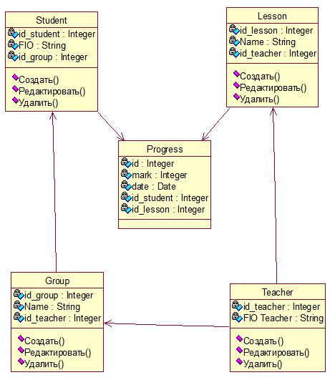

Рис. 13 - Диаграмма классов

2.2.4. Диаграмма последовательности

Диаграммы последовательностей представлены на рисунках 14-19.
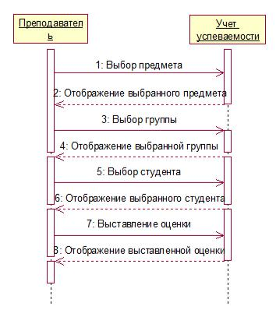

Рис. 14 - Диаграмма последовательности «Учет успеваемости»

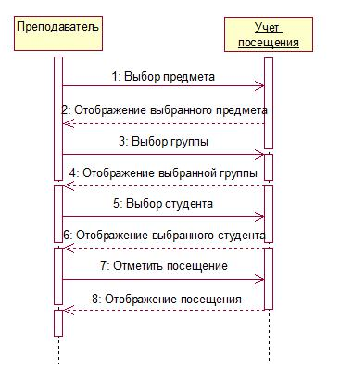

Рис. 15 - Диаграмма последовательности «Учет посещения»
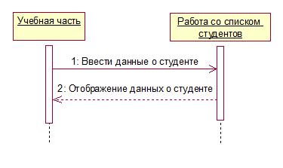

Рис. 16 - Диаграмма последовательности «Работа со списком студентов»
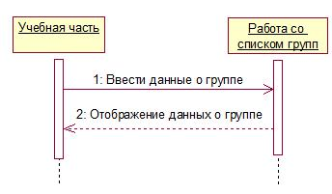

Рис. 17 - Диаграмма последовательности «Работа со списком групп»

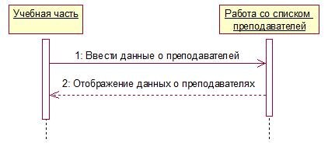

Рис. 18 - Диаграмма последовательности «Работа со списком

преподавателей»
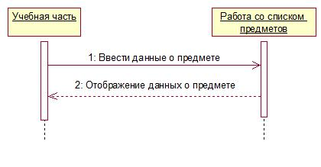

Рис. 19 - Диаграмма последовательности «Работа со списком предметов»

2.2.5. Диаграмма кооперации

Диаграммы коопераций представлены на рисунках 20-25.
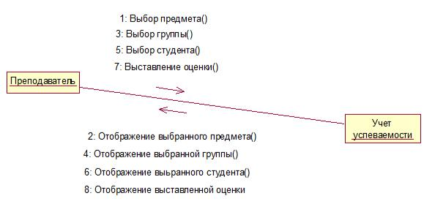

Рис. 20 - Диаграмма кооперации «Учет успеваемости»

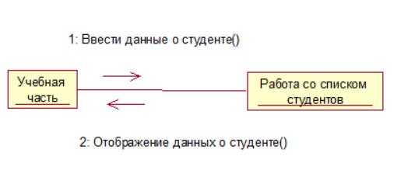

Рис. 22 - Диаграмма кооперации «Работа со списком студентов»
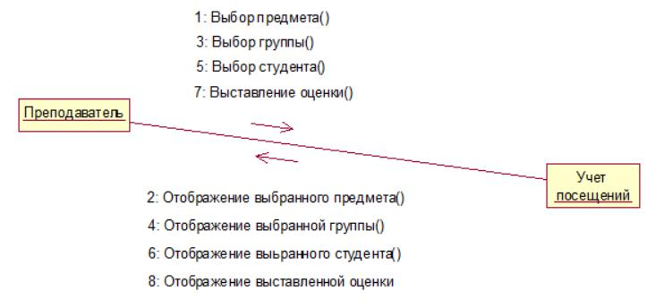

Рис. 21 - Диаграмма кооперации «Учет посещения»
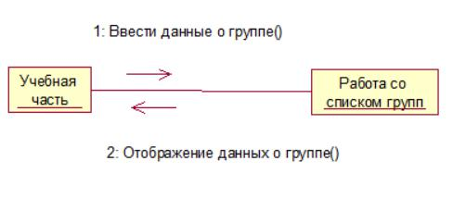

Рис. 23 - Диаграмма кооперации «Работа со списком групп»

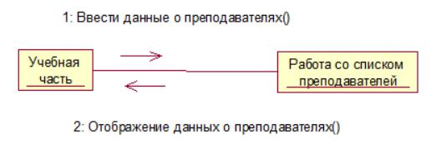

Рис. 24 - Диаграмма кооперации «Работа со списком преподавателей»
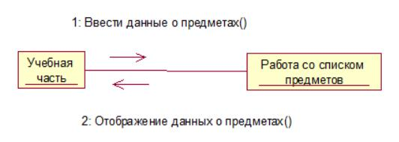

Рис. 25 - Диаграмма кооперации «Работа со списком предметов»

2.2.6. Диаграмма состояний

Диаграмма состояний представлена на рисунке 26.
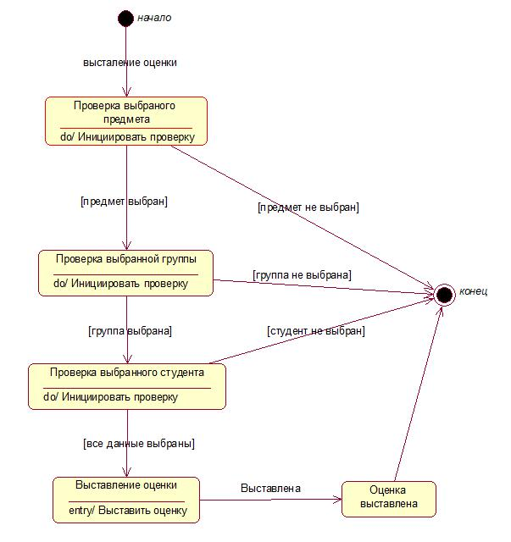

Рис. 26 - Диаграмма состояний

2.2.7. Диаграмма деятельностей

Диаграмма деятельностей представлена на рисунке 27.
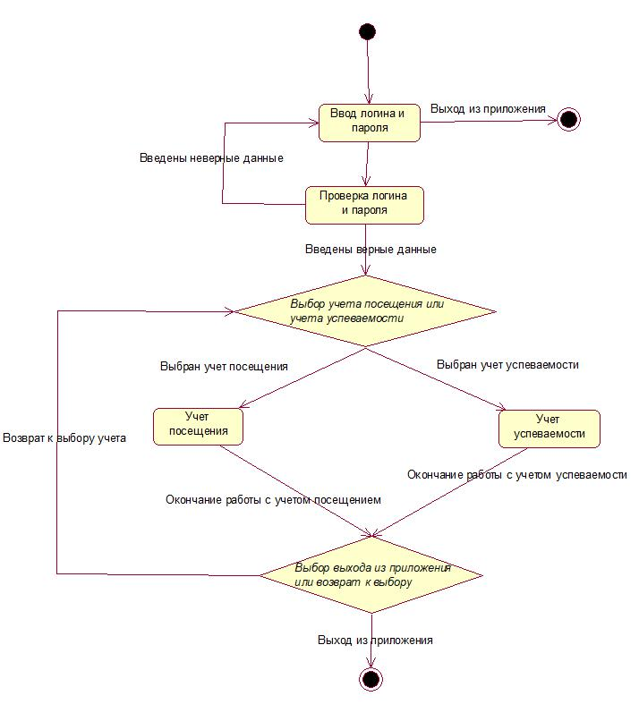

Рис. 27 - Диаграмма деятельностей

2.3. Разработка пользовательского интерфейса программы

2.3.1. Разработка требований к интерфейсу

Основные требования к пользовательскому интерфейсу:

–функциональность;

–понятность и логичность;

–обеспечение высокой скорости работы пользователя;

–обеспечение защиты от человеческих ошибок;

Требования к расположению элементов управления:

–элементы меню следует расположить по правой части приложения;

–часто используемые элементы целесообразно располагать в левой верхней части экрана, редко используемые - в правой нижней части;

–командные кнопки, которые используются для изменения,

добавления и удаления записей, должны быть сгруппированы 2.3.2. Проектирование и описание элементов управления Интерфейс приложения представлен на рисунках 28 -35. Компоненты и свойства приложения представлены в таблицах 18-25.
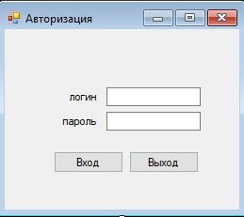

Рис. 28 - Авторизация в приложении Таблица 18 – Компоненты и свойства формы «Авторизация»

Компонент | Наименование компонента | Свойства компонента
Button | bt_exit, bt_pass | Событие OnClick
TextBox | tb_login, tb_pass | Компонент tb_pass:
 |  | свойство PasswordChar = *
Label | lblLogin, lblPassword | -

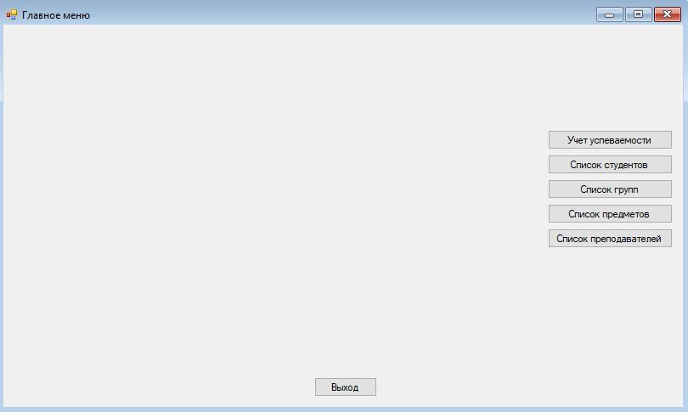

Рис. 29 - Главное меню приложения

Таблица 19 – Компоненты и свойства формы «Главное меню»

Компонент | Наименование компонента | Свойства компонента
Button | bt_progress, bt_exit, bt_student, | Событие OnClick
 | bt_group, bt_lesson, bt_teacher
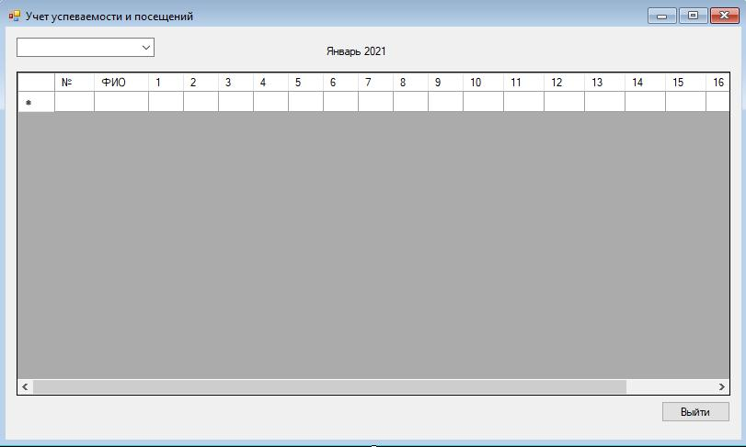

Рис. 30 - Учет успеваемости и посещения Таблица 20 – Компоненты и свойства формы «Учет успеваемости и посещения»

Компонент | Наименование компонента | Свойства компонента
Button | bt_exit | Событие OnClick
TextBox | cb_lesson | -
DataGridView | dgv_uip | -
Label | lbl_mesaz | -

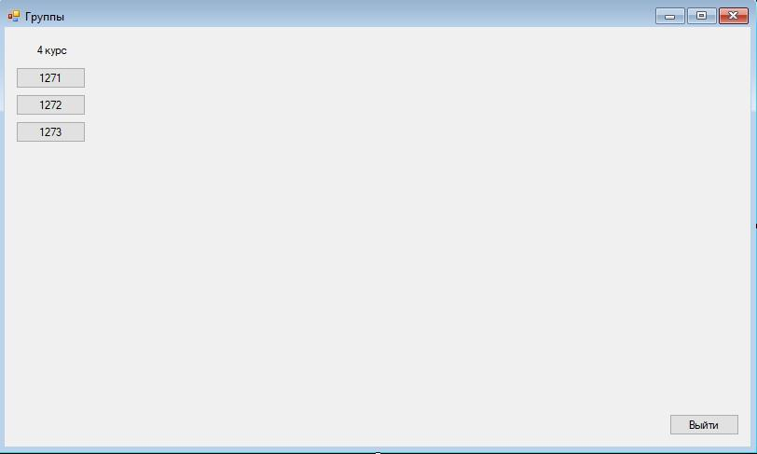

Рис. 31 - Группы

Таблица 21 – Компоненты и свойства формы «Группы»

Компонент | Наименование компонента | Свойства компонента
Button | bt_exit,bt_1271,bt_1272, | Событие OnClick
 | bt_1273
Label | lbl_4k | -
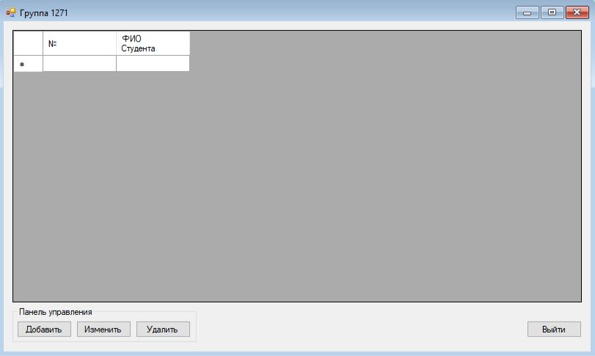

Рис. 32 - Группа

Таблица 22 – Компоненты и свойства формы «Группа»

Компонент | Наименование компонента | Свойства компонента
Button | bt_add, bt_edit, bt_del, bt_exit | Событие OnClick
DataGridView | dgv_uip | -

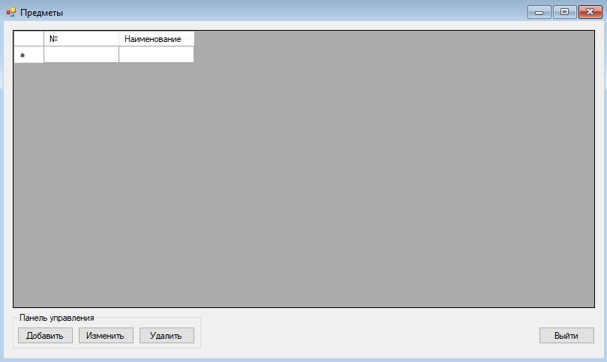

Рис. 33 - Предметы

Таблица 23 – Компоненты и свойства формы «Предметы»

Компонент | Наименование компонента | Свойства компонента
Button | bt_add, bt_edit, bt_del, bt_exit | Событие OnClick
DataGridView | dgv_uip | -
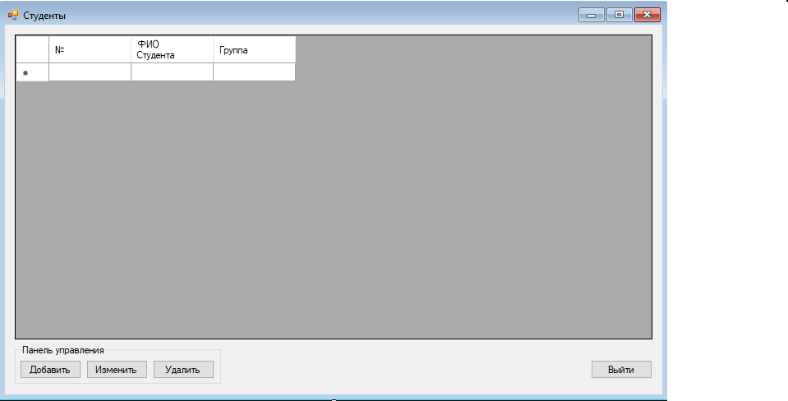

Рис. 34 - Студенты

Таблица 24 – Компоненты и свойства формы «Студенты»

Компонент | Наименование компонента | Свойства компонента
Button | bt_add, bt_edit, bt_del, bt_exit | Событие OnClick
DataGridView | dgv_uip | -

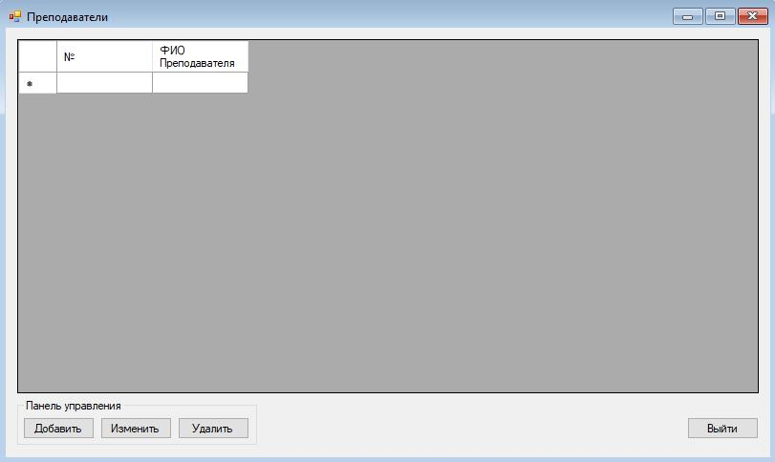

Рис. 35 - Преподаватели

Таблица 25 – Компоненты и свойства формы «Преподаватели»

Компонент | Наименование компонента | Свойства компонента
Button | bt_add, bt_edit, bt_del, bt_exit | Событие OnClick
DataGridView | dgv_uip | -

2.4. Листинг программы

Листинг программы представлен на рисунках 36-39.

<?xml version="1.0" encoding="utf-8" ?>
<configuration>

<startup>

<supportedRuntime version="v4.0" sku=".NETFramework,Version=v4.7.2" /> </startup>

</configuration>

Рис. 36 - Листинг модуля «App.config»

namespace KR_Nikishin_D_A_1271
{

static class Program

{
[STAThread]

static void Main()

{

Application.EnableVisualStyles(); Application.SetCompatibleTextRenderingDefault(false); Application.Run(new F_Group());
}

}

}

Рис. 37 - Листинг модуля «Program.cs»

namespace KR_Nikishin_D_A_1271
{

public partial class F_Autorization : Form {

public F_Autorization()

{

InitializeComponent();
}

private void bt_enter_Click(object sender, EventArgs e)

{

if (tb_login.Text == "Admin" && tb_pass.Text == "Admin")

{
this.Hide();

F_Main f_Main = new F_Main();

f_Main.ShowDialog();

this.Show();

}

}

private void bt_exit_Click(object sender, EventArgs e)

{

Application.Exit();

}

}

}

Рис. 38 - Листинг модуля «F_Autorization.cs»

namespace KR_Nikishin_D_A_1271
{

public partial class F_Main : Form

{

public F_Main()

{

InitializeComponent();
}

private void bt_exit_Click(object sender, EventArgs e)

{

this.Close();

}

private void bt_group_Click(object sender, EventArgs e)

{

this.Hide();

F_Groups f_Groups = new F_Groups();

f_Groups.ShowDialog();
this.Show();

}

}

}

Рис. 39 - Листинг модуля «F_Main.cs»

2.5. Разработка тестовых пакетов

Таблица 26 - Функциональное тестирование подсчета среднего бала группы

 | Наименование | Описание
 | Тестировщик | Никишин Дмитрий
 | Метод тестирования | Функциональное тестирование
 | Название тестирования | Проверка расчета среднего бала группы
 | Резюме испытания | Проверить, что программа произведет расчет среднего бала
 |  | группы
 | Предпосылки | -
 | Шаги тестирования | 1. | Запустить программу
 |  | 2. | Ввести данные для входа
 |  | 3. | Нажать кнопку «Вход»
 |  | 4. | Выбрать пункт меню «Учет успеваемости»
 |  | 5. | Выбрать группу
 |  | 6. | Выбрать предмет
 |  | 7. | Нажать на кнопку «Посчитать средний бал»
 | Данные тестирования | Логин «Admin», пароль «Admin»
 | Ожидаемый результат | Программа произведет расчет среднего бала группы
 | Фактический результат | Программа не произвела расчет среднего бала группы
 | Постусловия | Программа продолжает работать
 | Статус (Pass/Fail) | Fail
 | Комментарии | -
Таблица 27 - Нагрузочное тестирование добавления студентов
 | Наименование | Описание
 | Тестировщик | Никишин Дмитрий
 | Метод тестирования | Нагрузочное тестирование
 | Название тестирования | Проверка стабильности работы при добавлении новых
 |  | студентов
 | Резюме испытания | Проверить, что программа будет стабильно себя вести при
 |  | добавлении новых студентов
 | Предпосылки | -

Продолжение таблицы 28
 | Шаги тестирования | 1. | Запустить программу
 |  | 2. | Ввести данные для входа
 |  | 3. | Нажать кнопку «Вход»
 |  | 4. | Выбрать пункт меню «Список студентов»
 |  | 5. | Нажать кнопку «Добавить»
 |  | 6. | Заполнить данные о студенте
 |  | 7. | Нажать на кнопку «Добавить»
 |  | 8. | Проверить программу на стабильность работы
 | Данные тестирования | Логин «Admin», пароль «Admin»
 | Ожидаемый результат | Программа добавит студента и продолжит стабильно
 |  | работать
 | Фактический результат | Программа не добивала студента
 | Постусловия | Программа продолжает работать
 | Статус (Pass/Fail) | Fail
 | Комментарии | -
Таблица 29 - Конфигурационное тестирование программы
 | Наименование | Описание
 | Тестировщик | Никишин Дмитрий
 | Метод тестирования | Конфигурационное тестирование
 | Название тестирования | Проверка совместимости с компьютером с более низкими
 |  | характеристиками
 | Резюме испытания | Проверить, что программа будет работать на компьютере с
 |  | более низкими характеристиками
 | Предпосылки | Установить программу на компьютер с более низкими
 |  | характеристиками
 | Шаги тестирования | 1. | Запустить программу
 | Данные тестирования | -
 | Ожидаемый результат | Программа не запустится на компьютере
 | Фактический результат | Программа не запустилась на компьютере
 | Постусловия | Программа аварийно завершила работу
 | Статус (Pass/Fail) | Fail
 | Комментарии | -

Таблица 30 - Тестирование интерфейса пользователя

 | Наименование | Описание
 | Тестировщик | Никишин Дмитрий
 | Метод тестирования | Тестирование интерфейса пользователя
 | Название тестирования | Проверка интерфейса пользователя
 | Резюме испытания | Проверить, что пользователь успешно войдет в систему
 | Предпосылки | -
 | Шаги тестирования | 1. Запустить программу
 |  | 2. Ввести данные для входа
 |  | 3. Нажать кнопку «Вход»
 | Данные тестирования | Логин «Admin», пароль «Admin»
 | Ожидаемый результат | Пользователь успешно войдет в систему
 | Фактический результат | Пользователь успешно вошел в систему
 | Постусловия | Программа продолжает работать
 | Статус (Pass/Fail) | Pass
 | Комментарии | -
Таблица 31 - Тестирование безопасности
 | Наименование | Описание
 | Тестировщик | Никишин Дмитрий
 | Метод тестирования | Тестирование безопасности
 | Название тестирования | Проверка безопасности системы
 | Резюме испытания | Проверить, что пользователь не войдет в систему, используя
 |  | неправильный логин и пароль
 | Предпосылки | -
 | Шаги тестирования | 1. Запустить программу
 |  | 2. Ввести данные для входа
 |  | 3. Нажать кнопку «Вход»
 | Данные тестирования | Логин «Admin1», пароль «Admin1»
 | Ожидаемый результат | Пользователь не войдет в систему
 | Фактический результат | Пользователь не вошел в систему
 | Постусловия | Программа продолжает работать
 | Статус (Pass/Fail) | Pass
 | Комментарии | -

Таблица 32 - Тестирование чёрного ящика

 | Наименование | Описание
 | Тестировщик | Иванов Иван
 | Метод тестирования | Тестирование чёрного ящика
 | Название тестирования | Проверка выхода из приложения
 | Резюме испытания | Проверить, что на форме «Авторизация» работает кнопка
 |  | «Выход»
 | Предпосылки | -
 | Шаги тестирования | 1. | Запустить программу
 |  | 2. | Нажать кнопку «Выход»
 | Данные тестирования | -
 | Ожидаемый результат | Пользователь успешно выйдет из программы
 | Фактический результат | Пользователь успешно вышел из программы
 | Постусловия | Программа продолжает работать
 | Статус (Pass/Fail) | Fail
 | Комментарии | -
Таблица 33 - Тестирование белого ящика
 | Наименование | Описание
 | Тестировщик | Никишин Дмитрий
 | Метод тестирования | Тестирование белого ящика
 | Название тестирования | Проверка перехода с формы авторизации на форму главного
 |  | меню
 | Резюме испытания | Проверить, что программа перейдет с формы авторизации на
 |  | форму главного меню
 | Предпосылки | -
 | Шаги тестирования | 1. | Запустить программу
 |  | 2. Ввести данные для входа
 |  | 3. | Нажать кнопку «Вход»
 | Данные тестирования | Логин «Admin», пароль «Admin»
 | Ожидаемый результат | Пользователь успешно перейдет на форму главного меню
 | Фактический результат | Пользователь успешно перешел на форму главного меню
 | Постусловия | Программа продолжает работать
 | Статус (Pass/Fail) | Pass
 | Комментарии | -

Таблица 34 - Системное тестирование

 | Наименование | Описание
 | Тестировщик | Никишин Дмитрий
 | Метод тестирования | Системное тестирование
 | Название тестирования | Проверка перехода с формы на форму
 | Резюме испытания | Проверить, что программа перейдет с формы главного меню
 |  | на форму авторизации
 | Предпосылки | Программа запущена
 | Шаги тестирования | 1. Ввести данные для входа
 |  | 2. Нажать кнопку «Вход»
 |  | 3. На форме главного меню нажать кнопку «Выход»
 | Данные тестирования | Логин «Admin1», пароль «Admin1»
 | Ожидаемый результат | Пользователь успешно перейдет на форму авторизации
 | Фактический результат | Пользователь успешно перешел на форму авторизации
 | Постусловия | Программа продолжает работать
 | Статус (Pass/Fail) | Pass
 | Комментарии | -
Таблица 35 - Тестирование интерфейса пользователя
 | Наименование | Описание
 | Тестировщик | Никишин Дмитрий
 | Метод тестирования | Тестирование интерфейса пользователя
 | Название тестирования | Проверка интерфейса пользователя
 | Резюме испытания | Проверить, что на форме «Группы» отображаются группы
 | Предпосылки | Программа запущена
 | Шаги тестирования | 1. Ввести данные для входа
 |  | 2. Нажать кнопку «Вход»
 |  | 3. В меню нажать на кнопку «Список групп»
 |  | 4. Проверить отображение номеров групп
 | Данные тестирования | Логин «Admin», пароль «Admin»
 | Ожидаемый результат | На форме «Группы» отобразятся группы
 | Фактический результат | На форме «Группы» отобразились группы
 | Постусловия | Программа продолжает работать
 | Статус (Pass/Fail) | Pass
 | Комментарии | -

Таблица 36 - Нагрузочное тестирование добавления преподавателей

Наименование | Описание
Тестировщик | Никишин Дмитрий
Метод тестирования | Нагрузочное тестирование
Название тестирования | Проверка |  | стабильности | работы | при | добавлении
 | преподавателей
Резюме испытания | Проверить, что программа будет стабильно себя вести при
 | добавлении преподавателей
Предпосылки | Программа запущена
Шаги тестирования | 1. | Ввести данные для входа
 | 2. | Нажать кнопку «Вход»
 | 3. | Выбрать пункт меню «Список преподавателей»
 | 4. | Нажать кнопку «Добавить»
 | 5. | Заполнить данные о преподавателе
 | 6. | Нажать на кнопку «Добавить»
 | 7. | Проверить программу на стабильность работы
Данные тестирования | Логин «Admin», пароль «Admin»
Ожидаемый результат | Программа добавит преподавателя и продолжит стабильно
 | работать
Фактический результат | Данные не были добавлены
Постусловия | Программа продолжает работать
Статус (Pass/Fail) | Fail
Комментарии | -

2.6. Руководство по использованию программного обеспечения

2.6.1. Руководство системного программиста

2.6.1.1. Общие сведения о программе

Данная программа предназначена для учета успеваемости и учета посещений студентов.

Незарегистрированные пользователи не имеют доступа к системе. Программа предусматривает авторизацию персонала учебного

заведения в системе.

Все пользователи имеют возможность работы с учетом успеваемости. Также занимаются и учетом посещений. Персонал учебной части имеет возможность добавлять, изменять и удалять данные о студентах, группах, предметах и преподавателях.

Для корректной работы данной программы требуется следующее аппаратное и программное обеспечение:

– процессор: Intel Core i5-4460;

– оперативная память: 8гб;

– видеоадаптер: Intel HD Graphics 4600;

– операционная система: Windows 10;

– Microsoft Excel;

– Sql Server 2019;

– Microsoft Sql Server Management Studio 2018.

2.6.1.2. Структура программы

Данная программа состоит из следующих файлов:

– исполняемого файла KR_Nikishin_D_A_1271.exe;

– файлов базы данных;

Взаимосвязь модулей программы представлена на рисунке 40.

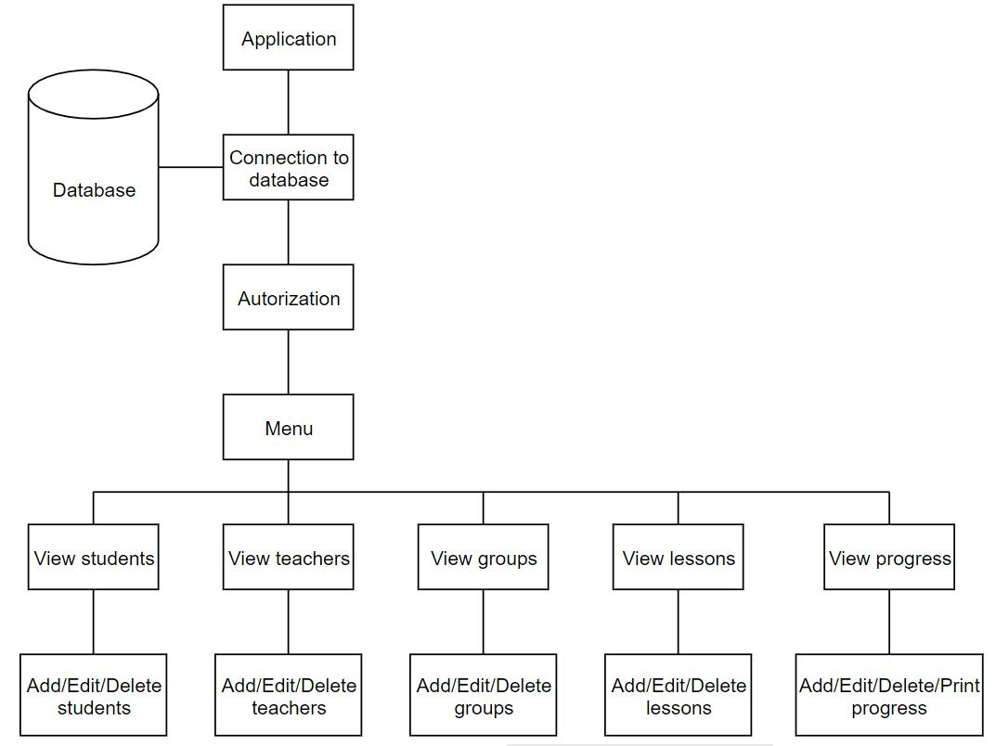

Рис. 40 - Структурная диаграмма 2.6.1.3. Настройка программы

Чтобы подключить базу данных к программе, нужно установить Sql Server 2019 и Microsoft Sql Server Management Studio 2018. После установки открыть SQL – сценарий и выполнить его. После чего, у вас сформируется база данных со всеми таблицами.

2.6.1.4. Проверка программы

Чтобы проверить, что программа готова к использованию, нужно запустить ее, ввести данные для входа, проверить отображение тестовых данных из базы в программе, а также проверить специальные функции программы на добавление, изменение или удаление записей. Если все работает исправно, значит программа готова к использованию.

2.6.1.5. Дополнительные возможности Дополнительные возможности не предусмотрены 2.6.1.6. Сообщения системному программисту Сообщения об ошибках представлены в таблице 37.

Таблица 37 – Сообщения системному программисту

Сообщение |  |  | Описание действий при получении сообщения
Невозможно | подключиться | к базе | Проверьте, с помощью программы Microsoft Sql
данных. Пожалуйста, проверьте |  |  | Server Management Studio 2018 создана ли база
данные. |  |  | данных и все ли данные в ней корректны.
Невозможно | отобразить | записи. | Проверьте, с помощью программы Microsoft Sql
Пожалуйста, проверьте данные. |  |  | Server Management Studio 2018 в вашей базе
 |  |  | правильный ли тип данных у записей.
2.6.2. Руководство программиста

2.6.2.1. Назначение и условия применения программ

Разрабатываемое приложение предназначено для учета успеваемости и учета посещений студентов.

2.6.2.2. Характеристика программы

Все данные хранятся в базе данных. Их можно добавлять, изменять или удалять. Также есть специальные функции, например, рассчитать средний балл группы, сформировать отчет об успеваемости студентов или же их посещений.

Тип пользователей «Преподаватель» может вести учета успеваемости и учета посещений студентов, а тип пользователей «Учебная часть» может добавлять, изменять или удалять данные о группах, студентах, преподавателях и предметах.

Для корректной работы данной программы требуется следующее аппаратное и программное обеспечение:

– процессор: Intel Core i5-4460;

– оперативная память: 8гб;

– видеоадаптер: Intel HD Graphics 4600;

– операционная система: Windows 10;

– Microsoft Excel;

– Sql Server 2019;

– Microsoft Sql Server Management Studio 2018.

2.6.2.3. Обращение к программе

Программу можно запустить исполняемым файлом - KR_Nikishin_D_A_1271.exe;

2.6.2.4. Входные и выходные данные

Входными данными в программе данные о студентах, преподавателях, группах и предметах.

Выходными данными программы являются сформированные документы об успеваемости и посещениях.

2.6.2.5. Сообщения

Сообщения об ошибках представлены в таблице 37.

Таблица 37 – Сообщения об ошибках.

Сообщение | Описание действий при получении сообщения
Заполните все поля! | Проверьте, все ли поля заполнены.
Неверный логин или пароль | Проверьте правильность логина и пароля.
Неверный тип поля | Проверьте, что в поле вы вписали нужный тип
Неверный тип поля | данных
Добавление этого изображения | Проверьте размер изображения, оно должно быть не
невозможно | меньше 100х100 пикселей
2.6.3. Руководство оператора

2.6.3.1. Назначение программы

Разрабатываемое приложение предназначено для учета успеваемости и учета посещений студентов.

2.6.3.2. Условия выполнения программы

После настройки программы, а также ее подключения к базе данных, вы сможете пользоваться программой.

2.6.3.3. Выполнение программы

При запуске программы вам откроется форма авторизации, где вам нужно ввести свой логин и пароль. Форма авторизации представлена на рисунке 41.

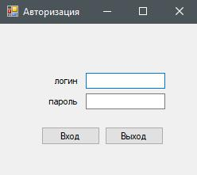

Рис. 41 - Форма авторизации

После успешной авторизации вы перейдете на форму главного меню, где сможете перейти на нужную вам форму: учет успеваемости, учет посещение, список групп, студентов, преподавателей или предметов. Форма главного меню представлена на рисунке 42.
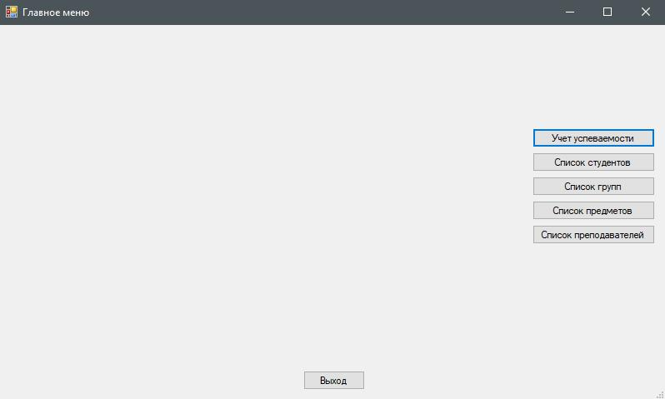

Рис. 42 - Форма главного меню

На форме учета успеваемости вы сможете отмечать и ставить оценки

студентам. Для этого вам нужно выбрать группу, предмет и студента и далее

- таблице выставить оценку. Форма учета успеваемости представлена на рисунке 43.

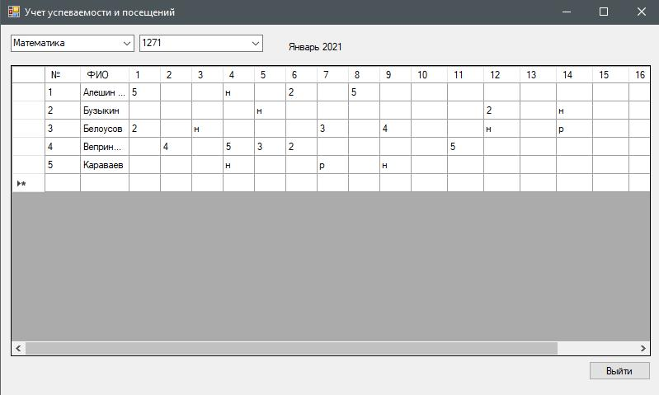

Рис. 43 - Форма учета успеваемости

Чтобы добавить новых студентов нужно перейти в форму «Список студентов» там можно как добавлять студентов, так и изменять информацию о них или же удалять. Форма списка студентов представлена на рисунке 44.
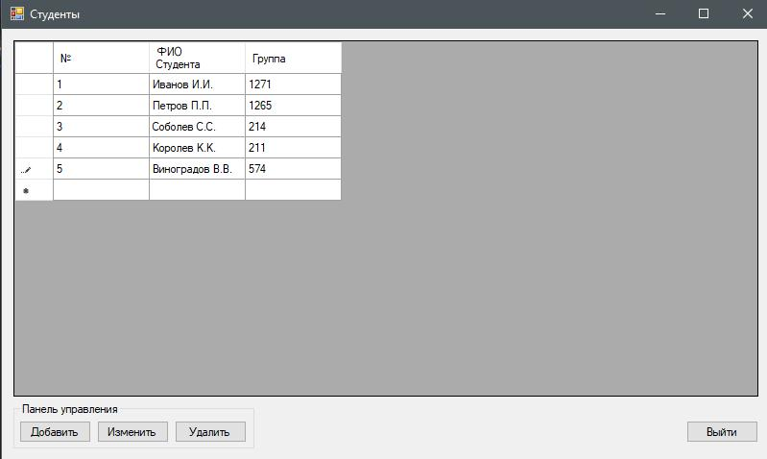

Рис. 44 - Форма списка студентов

Точно такие же действия можно проводить и в формах «Список групп», «Список преподавателей», «Список предметов». Формы списков групп преподавателей, предметов представлены на рисунках 45-47.
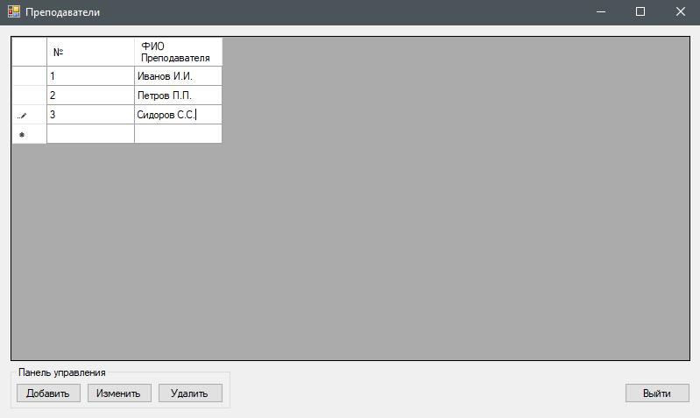

Рис. 45 - Формы списков преподавателей
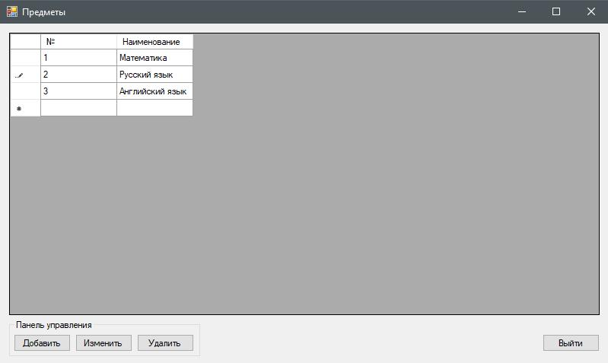

Рис. 46 - Формы списков предметов

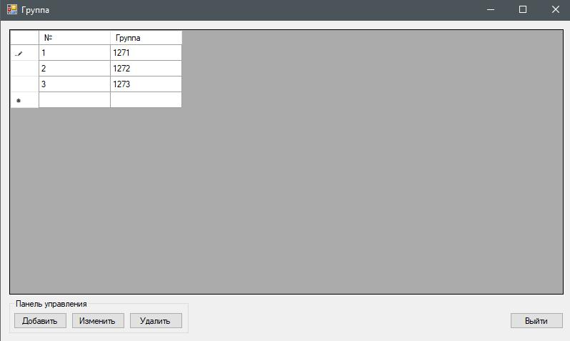

Рис. 47 - Формы списков групп

2.6.3.4. Сообщения оператору

Сообщения об ошибках указаны в таблице 38.

Таблица 38 – Сообщения об ошибках

Сообщение | Описание действий при получении сообщения
Заполните все поля! | Проверьте, все ли поля заполнены.
Неверный логин или пароль | Проверьте правильность логина и пароля.
Неверный тип поля | Проверьте, что в поле вы вписали нужный тип
Неверный тип поля | данных
Добавление этого изображения | Проверьте размер изображения, оно должно быть не
невозможно | меньше 100х100 пикселей

ЗАКЛЮЧЕНИЕ

Предполагается, что при внедрении приложения в учебное заведение персонал заведения отметят существенное сокращение времени на учет успеваемости и посещений, а также появление возможности расчета среднего балла по предмету, что еще больше экономит время в дальнейшем. Очень удобно выводятся из программы все необходимые документы. Следует отметить, что до внедрения программы все отчеты составлялись вручную.

Следовательно, представленное прикладное решение может использоваться в данном учебном заведении. Оно облегчит работу заведения в составлении отчетов и поможет более надежно хранить информацию о студентах и преподавателях.

При разработке данного прикладного решения учитывались актуальность предметной области, спрос на него и огромное количество мелких фирм и организаций, занимающихся учебной деятельностью.

СПИСОК ЛИТЕРАТУРЫ

- ГОСТ 19.504-79 Единая система программной документации (ЕСПД).

Руководство программиста. Требования к содержанию и оформлению (с Изменением N 1) [Электронный ресурс] URL: http://docs.cntd.ru/document/1200007675 (дата обращения 18.06.2023)

- Диаграмма состояний (statechart diagram) [Электронный ресурс] URL: https://intuit.ru/studies/courses/1007/229/lecture/5954?page=4 (дата обращения

18.06.2023)

- Visual Studio IDE [Электронный ресурс] URL: https://visualstudio.microsoft.com/ru/ (дата обращения 18.06.2023)
- UML для самых маленьких: диаграмма классов [Электронный ресурс]

URL: https://habr.com/ru/post/511798/ (дата обращения 19.06.2023)

- Диаграмма последовательности UML [Электронный ресурс] URL:

https://planerka.info/item/diagrammy-posledovatelnosti/ |  |  |  |  |  |  | (дата | обращения
20.06.2023)
6. | Диаграмма | кооперации | [Электронный |  |  |  | ресурс] | URL:
http://www.telenir.net/uchebniki/samouchitel_uml/p9.php |  |  |  |  |  |  | (дата | обращения
20.06.2023)
7. | C# и .NET| Массивы [Электронный |  |  | ресурс] |  |  |  | URL:
https://metanit.com/sharp/tutorial/2.4.php (дата обращения 20.06.2023)
8. | Руководство по программированию на C# [Электронный ресурс]

URL: https://docs.microsoft.com/ru-ru/dotnet/csharp/programming-guide/ (дата обращения 21.06.2023)

- Динамическое создание элементов интерфейса [Электронный ресурс]

URL: https://www.cyberforum.ru/windows-forms/thread85840.html (дата обращения 21.06.2023)

- 14 UML диаграмм за 10 минут [Электронный ресурс] URL:

https://youtu.be/0I9aIP5gKCg (дата обращения 21.06.2023)

